INSTITUTO FEDERAL DE EDUCAÇÃO, CIÊNCIAS E TECNOLOGIA DO TRIANGULO MINEIRO (IFTM-UBERLÂNDIA)
ESPECIALIZAÇÃO EM ANÁLISE E DESENVOLVIMENTO DE SISTEMAS VOLTADOS À GESTÃO EMPRESARIAL

FELIPE YURI SILVA
OTÁVIO FLAUZINO
PEDRO VITORINO

SISTEMA GESTOR DE CERVEJARIAS
CEVADA BEER

UBERLÂNDIA
2019
FELIPE YURI SILVA
OTÁVIO FLAUZINO
PEDRO VITORINO

SISTEMA GESTOR DE CERVEJARIAS
CEVADA BEER

Projeto integrador apresentado ao curso de Pós-Graduação em análise e desenvolvimento de sistemas voltados à gestão empresarial, do IFTM, a ser utilizado como avaliação final da disciplina Projeto Integrador I.
Elaborado por: | Felipe Yuri | Versão 1.0  27/07/2019
Elaborado por: | Pedro Vitorino | Versão 1.0  27/07/2019
Elaborado por: | Otávio Flauzino | Versão 1.0  27/07/2019

Índice
1. Controle de alterações 1
2. Casos de uso 1
2.1. Diagrama 1
2.2. Detalhamento do caso de uso 2
3. Diagrama de classe/objetos 3
4. Diagrama de sequencias 5
5. Diagrama de atividades 6
6. Modelo entidade-relacionamento 7

Controle de alterações

Nesse tópico serão apresentadas as informações sobre o versionamento do sistema Cevada Beer. Para isso, foi utilizado a ferramenta de versionamento git e os aquirvos foram hospedados no github.

Tabela 1 – Versionamento do sistema Cevada Beer
Versão | Data Alteração | Responsável | Descrição
1.0 | 08/06/2019 | Felipe Yuri  Otávio Flauzino  Pedro Vitorino | Criação do documento
Fonte: AUTORES, 2019

Casos de uso

Neste tópico será descrito os casos de uso do sistema Cevada Beer. Serão definidos os atores, o diagrama e o detalhamento dos casos de uso.

Diagrama

Os casos de uso do sistema Cevada Beer podem ser observados no diagrama que se encontra na figura 1.

Figura 1 – Diagrama de casos de uso do sistema Cevada Beer
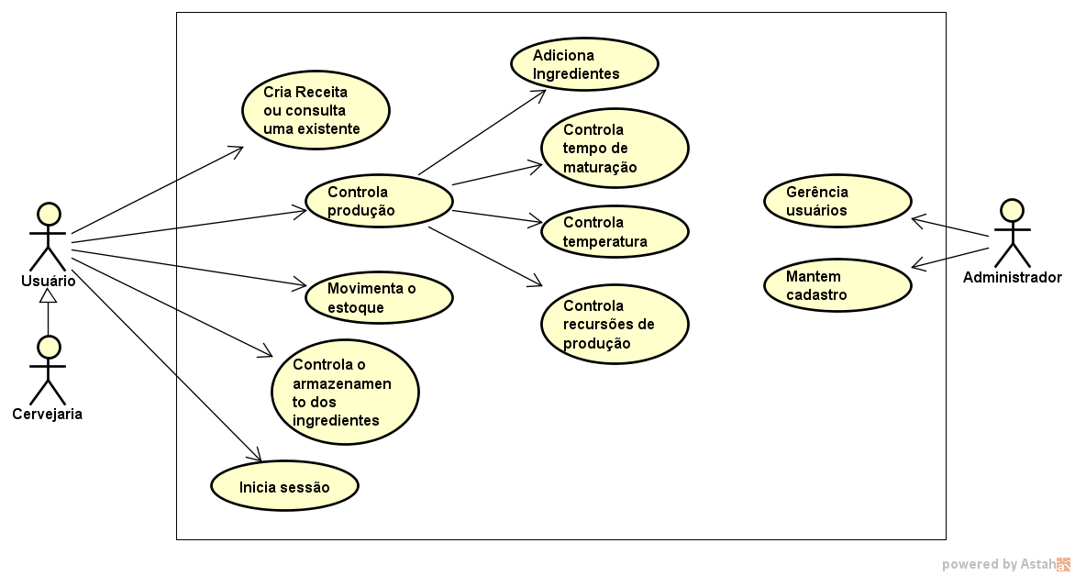
Fonte: AUTORES, 2019

Detalhamento do caso de uso

Neste subtópico será apresentado o detalhamento do caso de uso.

Tabela 1 – Detalhamento do caso de uso do Cevada Beer
Atores | - Cervejaria (usuário do sistema)  - Administrador
Precondições | - Cliente cadastrado no sistema
Interessados | - Cervejarias e mestres cervejeiros
Visão geral | - Este caso de uso consiste em um gerenciamento de produção de cervejas artesanais. Onde o usuário do sistema é a própria cervejaria. Neste caso de uso, o usuário pode criar, buscar e monitorar a produção das receitas das cervejas.
Fonte: AUTORES, 2019

No quadro 1, será descrito o passo a passo do cenário principal dos casos de uso.

- Quadro 1 – Descrição do cenário principal de sucesso
- [IN] O usuário acessa o sistema.
- [OUT] O sistema exibe a tela inical.
- [IN] O cliente acessa o menu e escolhe o link das receitas.
- [OUT] O sistema exibe as receitas que estão e que podem ser produzidas pela cervejaria do usuário.
- [IN] O cliente escolhe qual receita gostaria de produzir e a quantidade desejada. Em seguida, clica em produzir.
- [OUT] O sistema exibe mensagem “Receita em produção!”.
- [IN] O cliente acessa o link de produções.
- [OUT] O sistema exibe todas as receitas em produção, com os seus respectivos prazos para finalização.
- [IN] O cliente acessa o link de estoque.
- [OUT] O sistema exibe um gráfico com as quantidades de todos os ingredientes em estoque. Além disso, exibe mensagens de alerta caso haja algum ingrediente em quantidades críticas.
- [IN] O usuário acessa o menu, executa o logoff e sai do sistema.
- O caso de uso se encerra.
- Fonte: AUTORES, 2019

No quadro 2, será apresentado o ce’nário alernativo do caso de uso, ou seja, as variantes do sistema.

- Quadro 2 – Cenário alternativo: Variantes
Variante 5: Exibir detalhes das receitas
5.1 [IN] O cliente clica em detalhes da receita desejada.
5.2 [OUT] O sistema exibe para visualizar os ingredientes utilizados na respectiva receita e exibe o botão “cancelar”, caso o cliente queira cancelar a produção daquele item.

- Fonte: AUTORES, 2019

Diagrama de classe/objetos

Nas próximas figuras, pode ser observado o diagrama de classes, o qual foi dividido em 3 partes. O diagrama de classe, original e em tamanho real, pode ser acessado no link que encontra-se no rodapé da página. A figura 2 é composta das classes Endereço, Vendedor e Cliente.

Figura 2 – Diagrama de classes – Parte 1
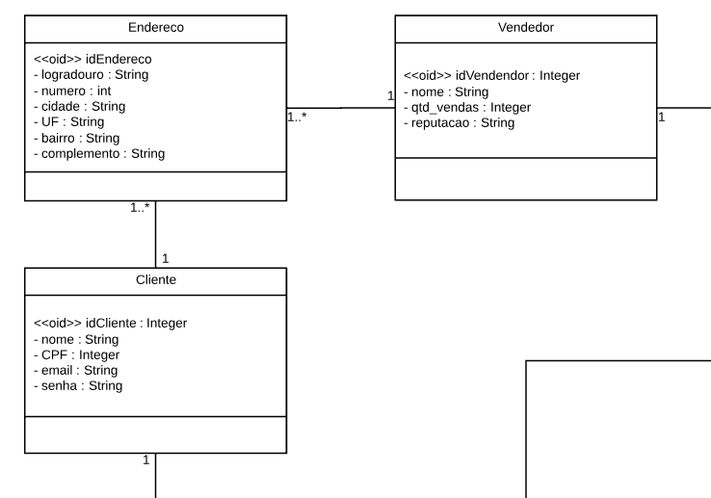
Fonte: AUTORES, 2019

A figura 3 é composta pelas classes: Pedido; PedidoProduto; Pagamento e FormaDePagamento.
Figura 3 – Diagrama de classes – Parte 2
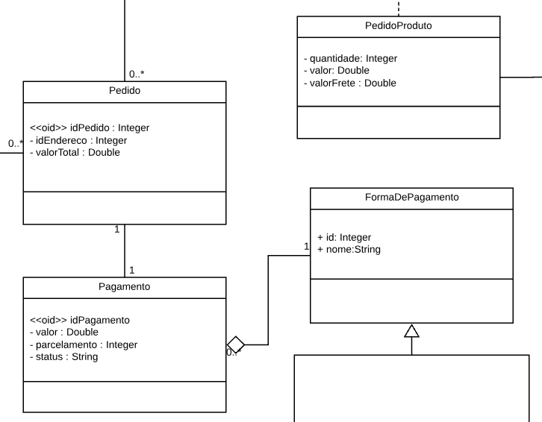
Fonte: AUTORES, 2019

Figura 4 – Diagrama de classes – Parte 3
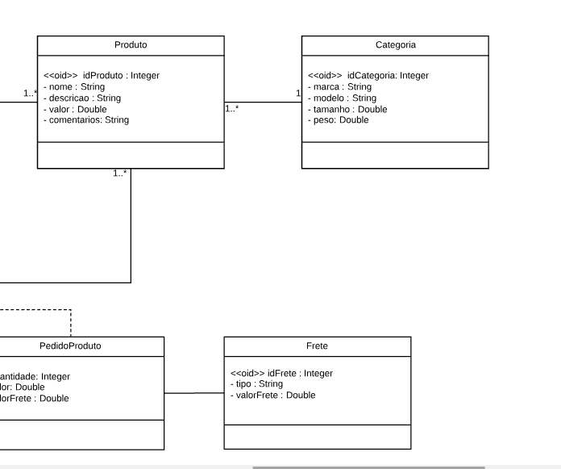
Fonte: AUTORES, 2019

Figura 6 – Diagrama de objetos
Fonte: AUTORES, 2019

Diagrama de sequencias

Figura 7 – Diagrama de sequencias
Fonte: AUTORES, 2019

Diagrama de atividades

Figura 8 – Diagrama de atividades
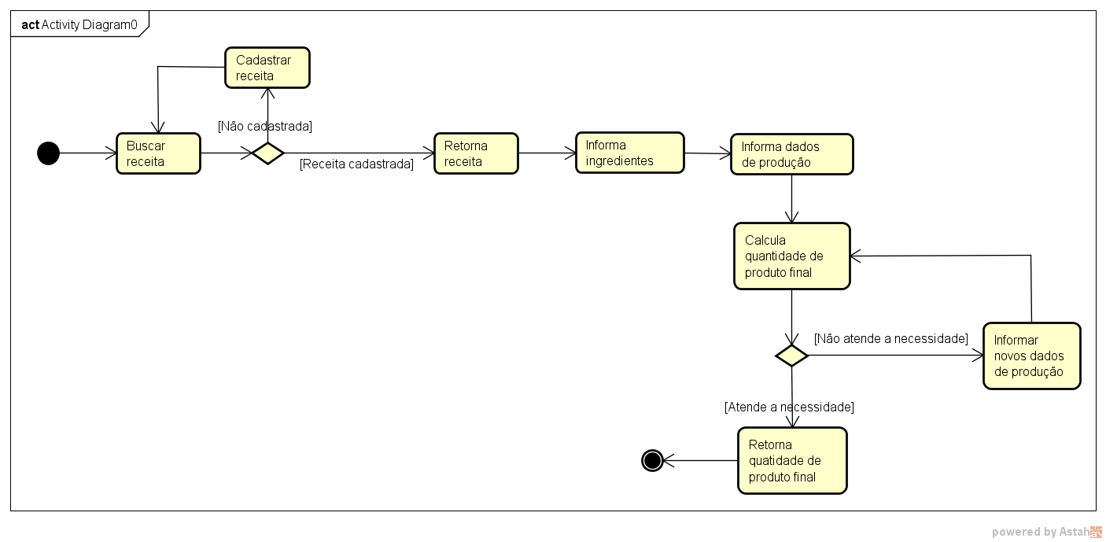
Fonte: AUTORES, 2019

Modelo entidade-relacionamento
Figura 9 – Modelo entidade-relacionamento
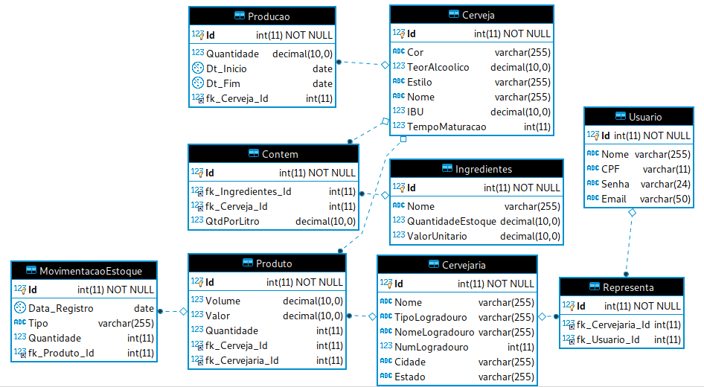
Fonte: AUTORES, 2019

